**需求分析**

一、设计目的市场分析

随着移动互联网技术的发展，手机的更新换代，手机功能也越来越强大，所以当下是手机APP的黄金时期。微博是一款非常成功的软件，它有超高的流量，对人们的生活有非常大的影响力，切合当下人们的需求，是一个非常好的平台。因此，我们小组将以他为对象，进行模仿和学习，或许对于我们是一个挑战，但是我们会不断学习完善，力求超越。

二、功能需求

1. 身份验证（登录注册）
2. 分类显示微博
3. 发表微博
4. 转发微博
5. 评论微博
6. 评论他人的评论
7. 点赞微博
8. 关注他人
9. 推送
10. 分享
11. 热搜
12. 消息

三、主体框架

手机向服务器提交请求，服务器对数据库做相应的操作，并将数据返回给手机，在手机上做相应的处理。示意图如下：

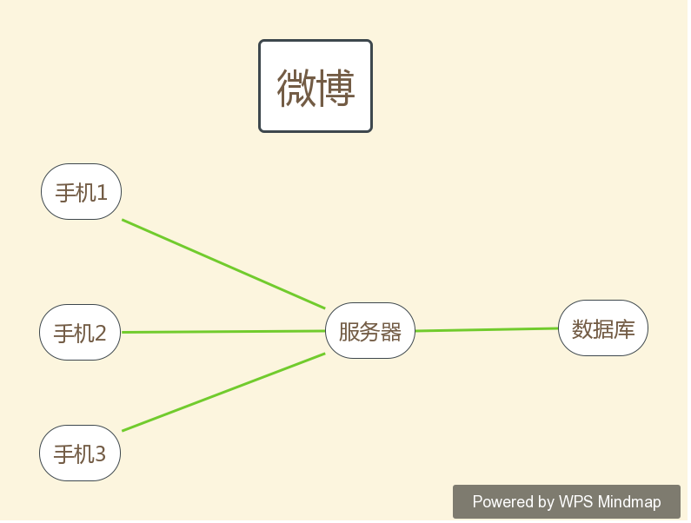

1. 用例图

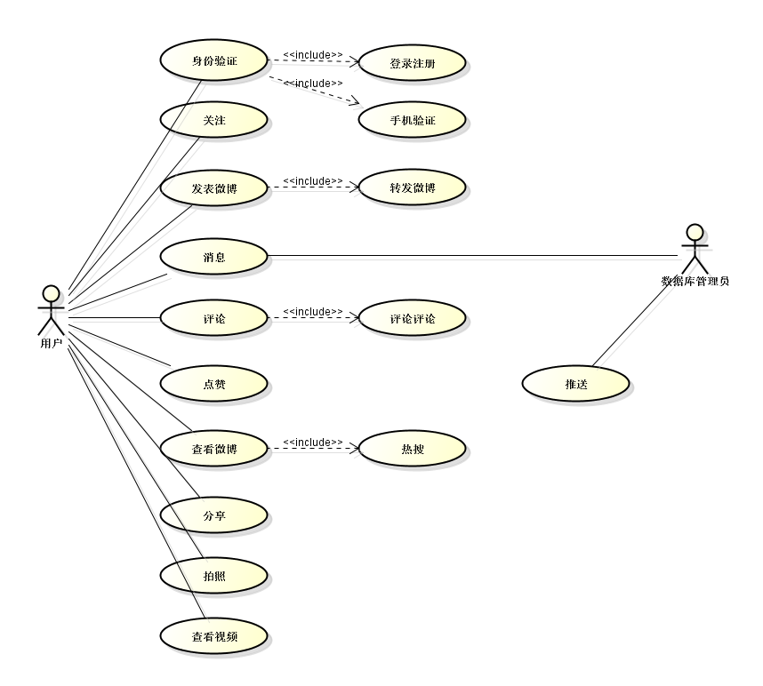

1.用例：身份验证

行为者：用户

前提：网络连接正常

目标：登录注册成功

正常流程：

1）用户打开app

2）用户输入账号密码或手机号和验证码

3）用户收到登录成功信息

异常情况：

1）用户输入的账号密码不正确

2）用户输入的验证码不正确

2.用例：关注

行为者：用户

前提：登录成功

目标：关注或取消关注成功

正常流程：

1）用户点击关注或已关注

2）用户关注或取消关注成功

异常情况：

1）用户提交请求失败

3.用例：发表微博

行为者：用户

前提：登录成功

目标：发表微博或转发微博

正常流程：

1）用户编辑信息

2）用户点击发表或转发

3）用户收到发表微博或转发微博成功的信息

异常情况：

1. 用户编辑信息有误
2. 用户提交请求失败

4.用例：评论

行为者：用户

前提：登录成功，点击微博正文

目标：发表评论或发表评论的评论

正常流程：

1）用户编辑信息

2）用户点击发表

3）用户发表评论成功的信息

异常情况：

1）用户编辑信息有误

2）用户提交请求失败

5.用例：消息

行为者：用户，数据库管理员

前提：登录成功，有新的消息

目标：通知用户消息

正常流程：

1）通知用户消息

2）用户点击消息、跳转

异常情况：

1. 跳转失败
2. 消息未通知用户

6.用例：点赞

行为者：用户

前提：登录成功

目标：点赞或取消点赞

正常流程：

1）用户点赞或取消点赞

2）微博进行相应变化

异常情况：

1. 点赞失败
2. 微博无变化

7.用例：查看微博

行为者：用户

前提：登录成功

目标：显示目标微博

正常流程：

1）用户输入搜索信息

2）用户点击搜索

3）显示对应微博

异常情况：

1）微博无显示

8.用例：分享

行为者：用户

前提：登录成功

目标：分享微博

正常流程：

1）用户选择分享平台

2）用户点击分享

3）分享微博

异常情况：

1）分享失败

9.用例：拍照

行为者：用户

前提：登录成功

目标：拍照并上传

正常流程：

1）用户点击拍照

2）用户拍照

3）上传到发表微博

异常情况：

1. 拍照失败
2. 上传失败

10.用例：查看视频

行为者：用户

前提：登录成功

目标：查看视频

正常流程：

1. 用户点击视频
2. 播放视频

异常情况：

1. 视频下载失败

11.用例：推送

行为者：数据库管理员

前提：我国连接成功

目标：显示推送

正常流程：

1）数据库管理员发送推送

2）手机显示推送

异常情况：

1. 发送推送失败
2. UML类图

微博主题显示的类图

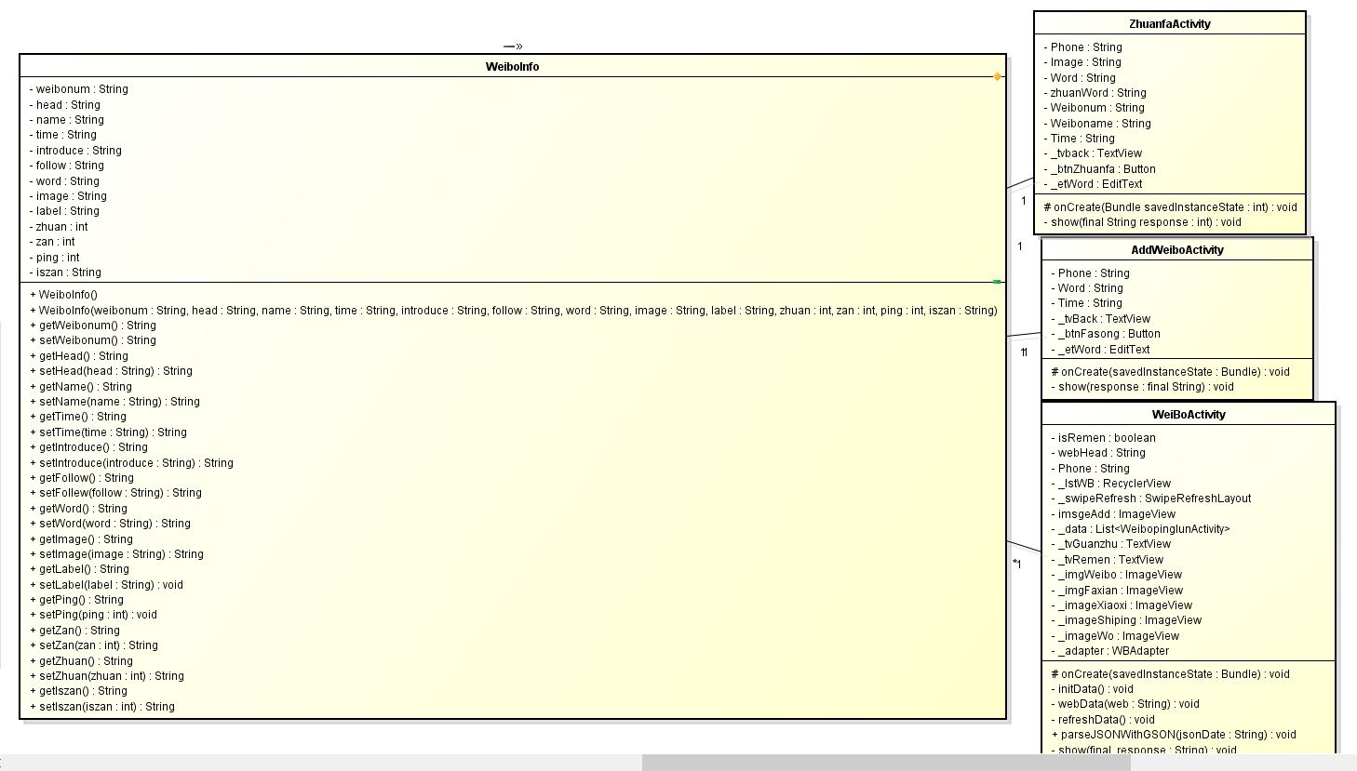

微博评论类图

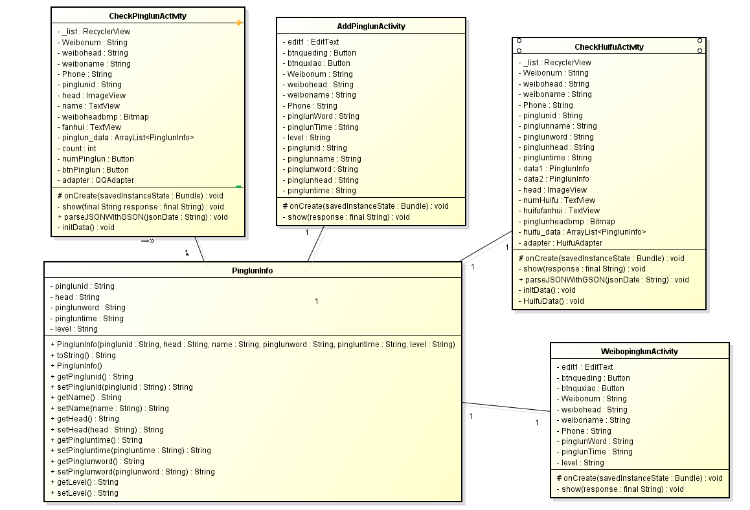

视频、消息、发现、我的主页类图

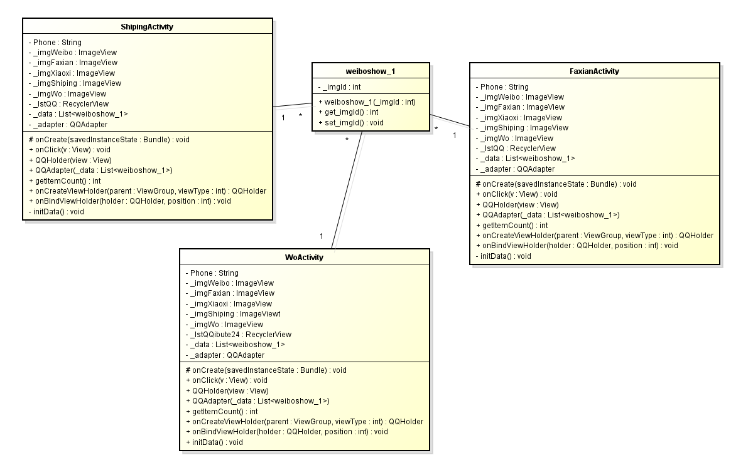

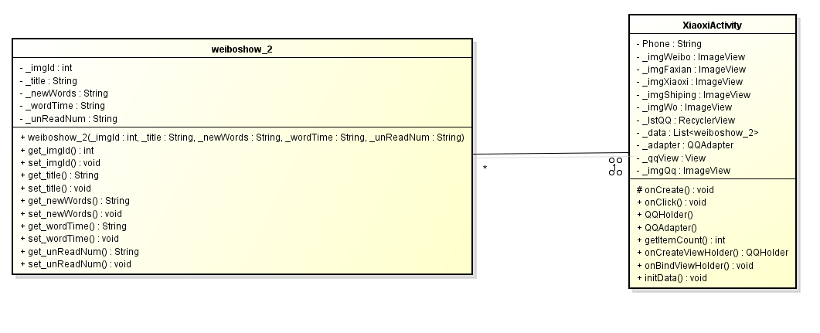

其他用于登录注册、网络连接的类图

